ИННОВАЦИОННЫЕ ТЕХНОЛОГИИ В РЕЧЕВОМ РАЗВИТИИ ДЕТЕЙ

Речь является неотъемлемая частью жизни человека, необходимое условие его существования. Часть времени, когда человек бодрствует, он посвящает говорению, слушанию, чтению, письму – четырем основным видам речевой деятельности.
Основные задачи развития речи, такие как, воспитание звуковой культуры речи, обогащение и активизация словаря, формирование грамматического строя речи, обучение связной речи решаются на протяжении всего дошкольного возраста.
В настоящее время, в соответствии с Федеральными государственными стандартами к структуре общеобразовательной программы дошкольного воспитания образовательная область «Развитие речи» предполагает:
- владение речью как средством общения и культуры;
- обогащение активного словаря;
- развитие связной, грамматически правильной диалогической и монологической речи;
- развитие речевого творчества;
- развитие звуковой и интонационной культуры речи, фонематического слуха;
- знакомство с книжной культурой, детской литературой, понимание на слух текстов различных жанров детской литературы;
- формирование звуковой аналитико-синтетической активности как предпосылки обучения грамоте.
В последнее время все чаще поднимается вопрос о применении инновационных технологий в ДОУ, так как внедрение инноваций в работу образовательного учреждения – важнейшее условие совершенствования и реформирования системы дошкольного образования.
Использование в воспитательно-образовательном процессе ДОУ современных педагогических технологий, таких как,
- обучение в сотрудничестве,
-проектная методика,
- интерактивное взаимодействие,
-использование новых информационных технологий,
помогают нам реализовать личностно-ориентированный подход к детям, обеспечивая индивидуализацию и дифференциацию педагогического процесса с учетом их способностей и уровня развития.
Инновация означает введение нового в цели, содержание, методы и формы образования, организацию совместной деятельности педагога и ребёнка
Инновационные технологии – это система методов, способов, приёмов обучения, воспитательных средств, направленных на достижение позитивного результата за счёт динамичных изменений в личностном развитии ребёнка в современных социокультурных условиях.
Педагогические инновации могут либо изменять процессы воспитания и обучения, либо совершенствовать.
Инновационные технологии сочетают прогрессивные креативные технологии и стереотипные элементы образования, доказавшие свою эффективность в процессе педагогической деятельности.
Можно выделить следующие причины появления инноваций в дошкольном образовании:
- научные исследования;
- социокультурная среда –потребность дошкольных образовательных учреждений в новых педагогических системах;
- творческая вариативность педагогов;
- заинтересованность родителей в достижении положительной динамики в развитии детей.
В работе с детьми по речевому развитию можно использовать следующие инновационные технологии:
- синквейны,
- мнемотаблицы,
- .триз, наа них мы и остановимся более подробно
((слаайды)

Одним из эффективных методов развития речи ребенка, который позволяет быстро получить результат, является работа над созданием нерифмованного стихотворения – синквейна.
Составление дидактического синквейна - это увлекательная и интересная игра. Неиссякаемый источик творчества для детей и взрослых.
Для того, чтобы наиболее правильно, полно и точно выразить свою мысль, ребенок должен иметь достаточно лексический запас. Поэтому работа начинается с уточнения, расширения и самосовершенствования словаря, и поэтому синквейн используется на НОД по развитию речи и познавательном развитии детей 5-7 лет.
Можно использовать на индивидуальных и групповых занятиях.
Составление синквейна проводится в рамках прохождения определенной темы.
Учит определять грамматическую основу предложений.
Развивает языкковое чутьё, фразовую речь, ассоциативное мышление.
Синквейн с французского языка переводится как «пять строк», пятистрочная строфа стихотворения.

Правила составления синквейна:
- первая строка – одно слово, обычно существительное, отражающее главную идею.
- вторая строка – два слова, прилагательные, описывающие основную мысль.
- третья строка – три слова, глаголы, описывающие действия в рамках темы.
- четвертая строка – фраза из нескольких слов, показывающая отношение к теме.
- пятая строка – слова, связанные с первым, отражающие сущность темы.

Мнемотехника – в переводе с греческого «искусство запоминания».
Это система методов и приемов, обеспечивающих успешное запоминание, сохранение и воспроизведение информации, знаний об особенностях объектов природы, об окружающем мире, эффективное запоминание структуры рассказа, и, конечно, развитие речи.
Использование мнемотаблиц (сенсорно-графических схем) на занятиях по развитию связной речи, позволяет детям эффективнее воспринимать и перерабатывать зрительную информацию, так как наглядный материал у дошкольников усваивается лучше.
Их используют:
- для обогащения словарного запаса,
- при обучении составлению рассказов,
-при пересказах художественной литературы,
-при отгадывании и загадывании загадок,
- при заучивании стихов.
. При заучивании с детьми стихотворений, мы, педагоги, зачастую сталкиваемся с такими трудностями как:
Ø Потеря, искажение смысла стихотворения.
Ø Изменение порядка слов, что нарушает художественную форму.
Ø Длительность процесса заучивания (запоминания).
Ø Припоминание, а при припоминании текста, теряется интонационная выразительность.
Монотонное зазубривание, заучивание по принципу «Надо!» не поможет глубоко усвоить материал, не вызовет в сознании ребёнка ярких образов, представлений, ассоциаций. Учитывая, что в данное время дети перенасыщены информацией, необходимо, чтобы процесс обучения был для них интересным, занимательным, развивающим
Мнемотаблицы особенно эффективны при разучивании стихотворений: на каждое слово или маленькое словосочетание придумывается картинка (изображение); таким образом, все стихотворение зарисовывается схематически. После этого ребенок по памяти, используя графическое изображение, воспроизводит стихотворение целиком. На начальном этапе взрослый предлагает готовую план-схему, а по мере обучения ребенок также активно включается в процесс создания своей схемы.
Работу с мнемотаблицей рекомендуют начинать со средней группы.
Хотя уже в младшем возрасте можно использовать простейшие схемы одевания, умывания, построения пирамидки и т.д.
. Мнемотехника - это система методов и приёмов, обеспечивающих эффективное запоминание, сохранение и воспроизведение информации.
Мнемотехнику в дошкольной педагогике называют по-разному. На слайде вы показано, кто и какое определение дал этой технологии.
В.К. Воробьева называет эту методику сенсорно-графическими схемами,
Т.А. Ткаченко – предметно-схематическими моделями,
В. П. Глухов – блоками-квадратами,
Т. В. Большева. – коллажем,
Л.Н. Ефименкова - схемами составления рассказов.
Основной «секрет» мнемотехники очень прост и хорошо известен: на каждое слово или маленькое словосочетание придумывается картинка (изображение); таким образом, весь текст зарисовывается схематично. Глядя на эти схемы–рисунки ребёнок легко воспроизводит текстовую информацию.
ассоциативное мышление, зрительную и слуховую память, зрительное и слуховое внимание, воображение; способствует овладению всеми компонентами речевой системы, увеличивает объем памяти и в целом развивает речемыслительную деятельность детей.
Как любая технология, мнемотехника строится от простого к сложному. Необходимо начинать работу с простейших мнемоквадратов (1 карточка с 1 рисунком-символом), последовательно переходить к мнемодорожкам (вид мнемосхем, которые выстраиваются в линию), и позже – к мнемотаблицам (таблица, в которую заложена определенная информация). В качестве условных обозначений могут выступать символы разнообразного характера: предметные рисунки, символические изображения предметов (силуэты, контуры, пиктограммы), геометрические фигуры, условные обозначения, цифры, слова или первые буквы слов и т.д.
Система работы над заучиванием стихотворений с помощью мнемотехники включает IV этапа:
I этап: Копилка слов. Развитие и активизация словаря при помощи мнемоквадратов.
На данном этапе дети «собирают» новые слова в «копилку», т.е. рисуют или обозначают при помощи символов, новые, придуманные, принесённые из дома, услышанные и пр. слова. Детям предлагается вспомнить слова, которые они «положили» в копилку слов и составить с ними предложение или рассказ. Также здесь необходимо вводить заранее слова, которые будут необходимы, при заучивании конкретного стихотворения. Дополнительно проводятся дидактические игры для развития мышления, внимания, и активизации словаря.
II этап: Чтение и далее самостоятельное составление мнемодорожек, мнемотаблиц.
Суть данного этапа заключается в том, что при чтении стихотворения на каждое слово или маленькое словосочетание придумывается (или даётся готовая) картинка-схема; таким образом, всё стихотворение зарисовывается схематически. По мере обучения ребёнок активно включается в процесс создания своей собственной схемы. (Для детей младшего и среднего дошкольного возраста используются цветные мнемотаблицы, т. к. у детей остаются в памяти отдельные образы: елочка - зеленая, ягодка – красная. Для детей старшего возраста схемы желательно рисовать в одном цвете, чтобы не отвлекать внимание на яркость символических изображений.)
III этап: Эмоциональное, выразительное воспроизведение текста стихотворения.
Выразительность исполнения требует развития техники речи: дикции, дыхания. С этой целью можно проводить разнообразные упражнения, развивающие речевой слух, речевое дыхание, отчётливое произношение звуков, слов, упражнения на развитие интонационной выразительности, воспитание умения определять смысл логических ударений. После проделанной работы детям предоставляется возможность воспроизвести текст с опорой на рисунки.
IV этап: Детское проектно-творческое моделирование.
На данном этапе дети могут применять мнемотаблицы, мнемодорожки и мнемоквадраты в самостоятельной деятельности. Важная роль отводится развивающей среде. Созданный в группе игровой центр «Страна фантазий» дарит детям ощущение первооткрывателя, автора, сотворившего неповторимый проект, радость, удовольствие и уверенность в себе.
С помощью мнемотаблиц достигаются следующие результаты:
1. У детей появляется желание, интерес разучивать стихи.
2. Активизируется словарный запас.
3. Повышается уровень произвольной памяти, внимания, мышления детей, развития связной речи, мелкой моторики.
4. Дети овладевают различными способами запоминания стихов.
5. Расширяется кругозор.
6. Прививаются умения выразительно читать стихи наизусть, раскрывать характер героев, передавать эмоциональный фон, настроение в стихотворении.
7. Дети преодолевают робость, застенчивость, формируется умение свободно держаться перед аудиторией.
А сейчас, уважаемые коллеги, мы с Вами попробуем поработать практически с мнемотаблицами.
Первое задание. Вы видите перед собой мнемотаблицу. Необходимо отгадать, какое стихотворение закодировано, и объяснить, почему Вы так решили.
Второе задание. Предлагаю и вам апробировать данную технологию на себе.
Для примера возьмём стихотворение

Как все процессы обучения, мнемотехнику следует применять по принципу «от простого к сложному».
На первоначальном этапе используют мнемоквадраты,
затем переходят к мнемодорожкам и, позже, к мнемотаблицам.
Поняв алгоритм работы с мнемодорожкой, дети легко осваивают обучающие мнемотаблицы - это графическое или частично графическое изображение персонажей сказки, явлений природы, некоторых действий и др. путем выделения главных смысловых звеньев сюжета рассказа. Главное – нужно передать условно-наглядную схему, изобразить так, чтобы нарисованное было понятно детям.
Мнемотаблицы используются: • для обогащения словарного запаса • при обучении составлению рассказов • при пересказах художественной литературы • при заучивании стихов • при отгадывании и загадывании загадок Этапы использования мнемотаблиц:
Этап № 1 - Рассматривание таблицы и разбор того, что на ней изображено. Этап № 2 - Перекодирование информации, т.е. преобразование из абстрактных символов в образы.
Этап № 3 - Осуществляется пересказ информации (сказки, рассказа) с опорой на символы (образы), т.е происходит отработка метода запоминания
Этап № 4 - Делается графическая зарисовка мнемотаблицы.
Этап № 5 - Каждая таблица может быть воспроизведена ребенком при ее показе ему.
Работу с использованием метода мнемотехники целесообразно строить по следующим направлениям:
1. Обогащение словаря, составление простых предложений и формирование предложно-падежных конструкций. Здесь используют мнемоквадраты, а затем и мнемодорожки. Любая наглядная схема выступает в качестве плана речевого высказывания. Работа строится поэтапно: - Выполнение действия педагогом - Выполнение совместных действий вместе с детьми по словесной инструкции. На этом этапе происходит знакомство с символами и схемами. - Составление простого высказывания по демонстрации действия с опорой на графическую схему. - Составление словосочетаний по схеме. - Чтение фразы по графической схеме. - Составление предложений по графическим схемам.
Коллаж (разновидность мнемотаблиц) – это лист картона, где изображены буквы, цифры, геометрические фигуры, различные картинки, но связанные они все между собой одной целью. Цель коллажа –расширение словарного запаса, образного восприятия, развитие устной речи, умения связно говорить, рассказывать.
Необходимо отметить, что создание условий для речевого развития ребенка является очень важным аспектом в работе, как дошкольного образовательного учреждения, так и в воспитании ребенка вне его. Создавая условия для речевого развития дошкольника, педагог помогает ребенку усовершенствовать речь, для комфортного общения со сверстниками и взрослыми людьми. Богатый словарный запас, грамматически правильная речь являются залогом будущего обучения
Составление описательных рассказов, пересказ.
Это наиболее трудный вид монологической речи. Описание задействует все
психические функции: восприятие, внимание, память, мышление.
Мнемотаблицы служат своеобразным зрительным планом для создания
монологов, помогают детям выстраивать:
- строение рассказа,
- последовательность рассказа,
- лексико-грамматическую наполняемость рассказа.
Мнемотехника многофункциональна. На основе ее можно создать
разнообразные дидактические игры. Используя модели, необходимо только
придерживаться следующих требований:
-модель должна отображать обобщѐнный образ предмета;
-раскрывать существенное в объекте;
-замысел по созданию модели следует обсуждать с детьми, что бы она была
им понятна.
Подчеркнем, что мнемотаблицами не ограничивается вся работа по развитию
связной речи у детей. Это – прежде всего как начальная, «пусковая»,
наиболее значимая и эффективная работа, так как использование
мнемотаблиц позволяет детям легче воспринимать и перерабатывать
зрительную информацию, сохранять и воспроизводить еѐ.

Заучивание стихов с использованием мнемотаблиц.
Мнемотаблицы особенно эффективны при разучивании стихотворений. Использование опорных рисунков для обучения заучиванию стихотворений увлекает детей, превращает занятие в игру.
Этапы работы над стихотворением:
1. Взрослый выразительно читает стихотворение.
2. Взрослый сообщает, что это стихотворение ребенок будет учить наизусть. Затем еще раз читает стихотворение с опорой на мнемотаблицу.
3. Взрослый задает вопросы по содержанию стихотворения, помогая ребенку уяснить основную мысль.
4. Взрослый выясняет, какие слова непонятны ребенку, объясняет их значение в доступной для ребенка форме.
5. Взрослый читает отдельно каждую строчку стихотворения. Ребенок повторяет ее с опорой на мнемотаблицу.
6. Ребенок рассказывает стихотворение с опорой на мнемотаблицу.

Графические схемы помогают детям более конкретно ощутить границы слов и их раздельное написание. В этой работе можно использовать различные картинки и предметы. В первую очередь, дети учатся составлять по картинкам простое нераспространенное предложение разной структуры (подлежащее + сказуемое, сказуемое + подлежащее), а также простые нераспространенные предложения с однородными подлежащими и сказуемыми. Завершается работа формированием умения строить распространенное предложение разных структур, опираясь на сюжетные картинки, вопросы, схемы и т. д., а затем сокращать их до первоначально вида простого двусоставного, нераспространенного предложения.
Интеллектуальные карты – это уникальный и простой метод запоминания информации. Регулярное использование интеллектуальных карт позволяет сделать привычным использование образов. Метод интеллектуальных карт дает возможность фокусироваться на теме, проводить целенаправленную работу по формированию словаря и связной речи.
Правила составления интеллектуальных карт:
- В центре страницы пишется и обводится главная идея (образ).
- Для каждого ключевого момента проводятся расходящиеся от центра ответвления, используя ручки разного цвета.
- Для каждого ответвления пишется ключевое слово или фраза, оставив возможность для добавления деталей.
- Добавляются символы и иллюстрации.
- Писать надо разборчиво (печатными) буквами.
- Важные идеи записываются более крупным шрифтом.
- Для выделения определенных элементов или идей используются линии произвольной формы.
- При построении карты памяти лист бумаги располагается горизонтально.
дошкольника.
СПИСОК ЛИТЕРАТУРЫ
- Арушанова А.Г. Речь и речевое общение детей: Книга для воспитателей детского сада. – М.: Мозаика-Синтез, 2000. – 272 с.
- Примерная программа от рождения до школы по ФГОС Под ред. М.А. Васильевой, Н.Е Веракса, Т.С. Комаровой. – М.: Мозаика-Синтез, 2014. – С. 130-132.
- Сохин Ф.А. Развитие речи у детей дошкольного возраста. – М.: Просвещение, 2001.
- Ушакова О.С. Скажи по-другому: Речевые игры, упражнения, ситуации, сценарии. – Самара, 2001. – 10 с.
Использование приёмов ТРИЗ в развитии речи детей
В современном образовании основной задачей является воспитание творческой личности, подготовленной к стабильному решению нестандартных задач в различных областях деятельности. Именно поэтому образование на современном этапе развития невозможно представить без использования современных технологий активного обучения, которые позволяют традиционный способ обучения перевести в активно-деятельностный, идущий на смену объяснительно-иллюстративному типу; учитывают и используют закономерности развития, позволяют приспосабливаться к уровню и особенностям индивидуума. Подобная тенденция характерна не только для общеобразовательных школ, но и для учреждений дошкольного образования. Современные дошкольные образовательные учреждения достаточно интенсивно начинают адаптировать технологии активного обучения для своих воспитанников.
Цель ТРИЗ – не просто развить фантазию детей, а научить мыслить системно, с пониманием происходящих процессов. Дать в руки воспитателям инструмент по конкретному практическому воспитанию у детей качеств творческой личности, способной понимать единство и противоречие окружающего мира, решать свои маленькие проблемы.

Г.С.Альтшуллер – создавал ее как методику для поиска решения технических проблем. Длительное применение ТРИЗ формирует у изобретателей качества мышления, которые психологи оценивают как творческие: гибкость, диапазон, системность, оригинальность и др. Эти возможности позволили разработать на базе ТРИЗ педагогические технологии для развития мышления.

Технология Г.С. Альтшуллера в течение многих лет с успехом использовалась в работе с детьми на станциях юных техников, где и появилась ее вторая часть – творческая педагогика, а затем и новый раздел ТРИЗ – теория развития творческой личности.

В настоящее время приемы и методы технического ТРИЗ с успехом используются в детских садах для развития у дошкольников изобретательской смекалки, творческого воображения, различного вида мышления: диалектного, творческого, абстрактного.

ТРИЗ технологию называют РТВ (развитие творческого воображения). Дошкольный возраст уникален, поскольку это наиболее благоприятный период для раскрытия творческого потенциала каждого ребенка. Адаптированная к дошкольному возрасту ТРИЗ-технология позволяет воспитывать и обучать ребенка под девизом “Творчество во всем!”.

В настоящий момент программа ТРИЗ для дошкольников носит актуальный характер. Так как все занятия и игры, упражнения предполагают самостоятельный выбор ребенком темы, материала и вида деятельности. Они учат детей выявлять противоречивые свойства предметов, явлений и разрешать эти противоречия. Разрешение противоречий – ключ к творческому мышлению. Регулярное столкновение с творческими, исследовательскими задачами, в том числе с такими, на которые пока никто не знает ответа. Так же необходимы формирующемуся уму, как витамины - растущему организму. С самого раннего детства можно научить ребенка системно думать, решать задачи творческого характера.

Сегодня мы остановимся на использовании приёмов ТРИЗ в развитии речи дошкольников. Всем нам известно, что в понятие «речь» мы включаем такие компоненты как звукопроизношение, грамматический строй речи (словообразование, словоизменение, развитие словаря и т.д), связную речь. Некоторые игровые упражнения мы рассмотрим немного позже.

Используя в работе элементы ТРИЗ по развитию речи с дошкольниками, важно учитывать следующие дидактические принципы:
Принцип свободы выбора — в любом обучающем или управляющем действии предоставить ребенку право выбора.

Принцип открытости — нужно предоставлять ребенку возможность работать с открытыми задачами (не имеющими единственно правильного решения). В условие творческого задания необходимо закладывать разные варианты решения.

Принцип деятельности — в любое творческое задание нужно включать практическую деятельность.

Принцип обратной связи — воспитатель может регулярно контролировать процесс освоения детьми мыслительных операций, так как в новых творческих заданиях есть элементы предыдущих.

Принцип идеальности — творческие задания не требуют специального оборудования и могут быть частью любого занятия, что позволяет максимально использовать возможности, знания и интересы детей.

Исходным положением концепции ТРИЗ по отношению к дошкольнику является принцип природосообразности обучения. Обучая ребенка, педагог должен идти от его природы. Данный принцип предполагает необходимость воспитания ребёнка в соответствии с объективными закономерностями развития человека в окружающем мире, т.е. учёт возрастного и индивидуального подходов.

Основным средством работы с детьми является педагогический поиск.

Педагог не должен давать детям готовые знания, раскрывать перед ними истину, он должен учить ее находить.

Обучение решению творческих изобретательных задач осуществляется в несколько этапов.
На первом этапе занятия даются не как форма, а как поиск истины и сути. Ребенка подводят к проблеме многофункционального использования объекта. Например: мяч- как можно использовать предмет?

Следующий этап – это «тайна двойного» или выявление противоречий в объекте, явлении, когда что-то в нем хорошо, а что-то плохо, что-то вредно, что-то мешает, а что-то нужно. Например: «Хорошо-плохо».

Следующий этап – разрешение противоречий. Для разрешения противоречий существует целая система игровых и сказочных задач. Например, задача: «Как можно перенести воду в решете?» Воспитатель формирует противоречие, вода должна быть в решете, чтобы ее перенести, и воды не должно быть, так как в решете ее не перенести – вытечет. Разрешается противоречие изменением агрегатного состояния вещества — воды. Вода будет в решете в измененном виде (лед) и ее не будет, так как лед – это не вода. Решение задачи – перенести в решете воду в виде льда.

На этапе изобретательства основная задача: научить детей искать и находить свое решение. Изобретательство детей выражается в творческой фантазии, в соображении, в придумывании чего-то нового. Для этого детям предлагается ряд специальных заданий. Например, придумайте новый учебный стул, на котором вам хотелось бы сидеть. Придумайте новую игрушку и др.

Следующий этап работы по программе ТРИЗ – это решение сказочных задач и придумывание новых сказок с помощью специальных методов. Вся эта работа включает в себя разные виды детской деятельности – игровую деятельность, речевую, рисование, лепку, аппликацию, конструирование и т.д.

На последнем этапе, опираясь на полученные знания, интуицию, используя оригинальные решения проблем, малыш учится находить выход из любой сложной ситуации. Здесь воспитатель только наблюдает, ребенок рассчитывает на собственные силы, свой умственный и творческий потенциалы. Ситуации могут быть разные, из любой области человеческой деятельности. Дети ставятся и в экспериментальные ситуации, где необходимо быстро принимать решения.

Игры и упражнения на формирование умения выявлять функции объекта (през.игры и упражнения)

“Поиск аналогов” — необходимо назвать объект и как можно больше его аналогов, сходных с ним по различным существенным признакам. Например: мяч — яблоко (форма), заяц (скачет), шина (из резины) и т.д.

“Поиск противоположного объекта” — необходимо назвать объект и как можно больше других объектов, ему противоположных. Например: снег — шерсть (холодный — теплая), уголь (белый — черный), металл (легкий — тяжелый), камень (мягкий — твердый) и т.п.

“Хорошо–плохо” — берется объект, не вызывающий у игроков стойких положительных или отрицательных ассоциаций, и называется как можно больше положительных и отрицательных его сторон. Например: шарф — мягкий, теплый, красивый… колется, можно зацепиться, рвется…

игра с младшего дошкольного возраста.

Цель:

Учить детей выделять в предметах и объектах окружающего мира положительные и отрицательные стороны.

Правила игры:

Ведущим называется любой объект или в старшем дошкольном возрасте система, явление, у которых определяются положительные и отрицательные свойства.

Ход игры.

1 вариант:

В: Съесть конфету - хорошо. Почему?

Д: Потому, что она сладкая.

В: Съесть конфету - плохо. Почему?

Д: Могут заболеть зубы.

То есть вопросы задаются по принципу: "что-то хорошо - почему?", "что-то плохо - почему?".

2 вариант:

В: Съесть конфету - хорошо. Почему?

Д: Потому, что она сладкая.

В: Сладкая конфета - это плохо. Почему?

Д: Могут заболеть зубы.

В: Зубы заболят - это хорошо. Почему?

Д: Вовремя обратишься к врачу. А вдруг бы у тебя болели бы зубы, а ты не заметил.

“Выбери троих” — из пяти случайных слов нужно выбрать три и рассказать, для чего они нужны и как могут взаимодействовать. То есть игроки ищут логические связи между выделенной задачей и выбранными объектом и субъектом действия.

“Поиск общих признаков” — берутся два объекта, далеко отстоящие друг от друга на смысловой оси, необходимо найти для них как можно больше общих признаков (например, мост и скрипка*).

“Точка зрения” (автор — И.Л. Викентьев) — игроки разбиваются на небольшие группы, которые получают задание описать известную им ситуацию с точки зрения одного из объектов — ее участников или свидетелей. Среди свойств объекта надо найти отличающие его от других и определяющие его специфическую точку зрения на события. Например: рассказ от имени мелка, лежащего в коробке; от имени шкафа, где лежит мелок; от имени девочки, которая нашла мелок в шкафу.

“Да–Нет” — игроки разгадывают “тайну”, заданную ведущим. Для этого игроки задают ведущему вопросы в такой форме, чтобы он мог ответить “Да” или “Нет”. Ведущему разрешается давать следующие ответы на поставленные вопросы: “да”, “нет”, “и да, и нет”, “это не существенно”, “об этом нет информации”. К примеру:

– Я загадала слово (кошка).

– Это слово обозначает предмет?

– Да.

– Это растение?

– Нет.

– Это что-то неживое?

– Нет.

– Это животное?

– Да.

– Оно белого цвета?

– Это несущественно.

И т.д., пока слово не будет угадано.

«Что умеет делать?" (игра для детей с 3-х лет)

Правила игры: Ведущий называет объект. (Объект можно показать или загадать с помощью игры "Да-Нет" или загадки). Дети должны определить, что умеет делать объект или что делается с его помощью.

Примерный ход:

В: Телевизор.

Д: Может сломаться, может показывать разные фильмы, мультфильмы, песни, может пылиться, включаться, выключаться.

В: Что может мяч?

Д: Прыгать, катиться, плавать, сдуться, потеряться, лопнуть, подпрыгивать, пачкаться, лежать.

В: Что может дождь?

Д: Растворить лед.

В: Когда и почему?

Д: Когда ярко светит солнце, тепло.

В: Что еще может лед?

Д: Лед может расколоться, треснуть.

В: А какие полезные функции у льда?

Д: Его нужно прикладывать к шишке (ушибу). Продукты хранятся в холодильнике, а там есть лед.

В: Что можно делать со льдом?

Д: Можно раскрашивать красками, сделать разноцветные льдинки. Можно кататься по льду на коньках и просто на ногах. Льдинками можно украшать всякие снежные постройки.

"Мои друзья" (проводится с 4-х лет).

Воспитатель предварительно раздаёт карточки

В: Мои друзья - это то, что может говорить.

К ведущему подходят дети, взявшие образ человека, радио, книги, телевизора, робота, говорящей куклы…

Примечание: Ведущий может использовать игру при ориентировки в помещении, при формировании понятия обобщения и др.:

В: Мои друзья - это то, на чем можно сидеть в квартире.

К ведущему подходят дети, взявшие образ дивана, стула, ковра, мягкой игрушки, мяча.

Развитие речи.

В: Выберете слова, обозначающие название техники. Мои друзья - это то, что может перевозить грузы.

К ведущему подходят те дети, которые выбрали машину, трактор, поезд, корабль.

В: Мои друзья - это то, что умеет жужжать.

К ведущему подходят дети, взявшие образ пчелы, стрекозы, пылесоса, фена… и произносят в качестве упражнения : ж-ж-ж.

В: Я - рыба. Мои друзья - это те слова, в которых есть звук "р" (в начале слова, в середине, в конце).

Игра “Складушки–вычиталки”.

Белка + осень = запасы

Дерево - лист = осеннее дерево

Небо + вода = осенний дождь

Огород + тепло = урожай

Холод + лист = листопад

Человек + холод = теплая одежда

Ученик + осень = школьник

Шишка + сосна = лес

Воздух + холод = ветер

Составление загадок.

В: - Чтобы получилась загадка, надо наши сравнения сравнить с объектами, например:

Добрая, кто? – бабушка.

Красивая – конфета.

Говорящая – как попугай

С листочками – дерево.

Вставляем слова – связки …НО – НЕ…

На что похожи

Чем отличаются

Но не …

Бабушка

добрая

Конфета

красивая

Дерево

говорящая

С листочками

А сейчас, вас, уважаемые коллеги попрошу сделать вывод: какие преимущества даёт использование приёмов ТРИЗ на занятиях по развитию речи.

Таким образом:

Использование адаптированных методов ТРИЗ в процессе развития речи дает несомненные преимущества:

- активизация познавательной деятельности детей;

- создание мотивационных установок на проявление творчества;

- создание условий для развития образной стороны речи детей (обогащение словарного запаса оценочной лексики, словами с переносным значением, синонимами и антонимами);

- повышение эффективности овладения всеми языковыми средствами;

- формирование осознанности в построении лексико-грамматических конструкций;

- развитие гибкости аналитико-синтетических операций в мыслительной деятельности.

И в заключении мне хочется, чтобы вы заполнили небольшую таблицу.
- Игра Теремок
Каждому игроку раздаются карточки с изображениями различных предметов. По одной карточке на каждого участника. Если играете вдвоем, то можно просто положить колоду с детскими картами рубашкой верх и по очереди вытаскивать картинки. Один из игроков назначается хозяином условного теремка (коврик или детский домик), а другие (или другой) подходят к теремку и просятся к нему в домик (на примере сказки): - Тук, тук, кто в теремочке живет? - Я, Гитара. А ты кто? - А я - удочка. Пусти меня в теремок? - Если скажешь, чем ты на меня похож, то пущу. Гость должен сравнить оба рисунка, выявить общие признаки и назвать их. Например, и гитары и удочка сделаны из дерева. Или и у гитары и у удочки есть струна - веревочка. После этого гость заходит в теремок или просто помещает в домик карточку, и вступает в игру следующий участник игры, или тот же участник берет другую карточку из колоды.
- Игра «Хорошо-плохо»
Цель: Формирование у детей чувствительности к противоречиям Обучение формулированию противоречий Ход: Дети делятся на две команды. Им показывают карточку с изображением объекта. Определив объект для анализа, команда «X» называет, чем он хорош, а команда «П» - чем плох. За каждый правильный ответ дается жетон. Побеждает та команда, которая наберет больше жетонов. Игра «Зато…» Цель: Формирование у детей чувствительности к противоречиям Обучение формулированию противоречий Идет дождь-я не гуляю, ЗАТО могу целый день рисовать, Вышел на улицу и упал в лужу,ЗАТО,,, Мнемотехника - использование схем для составления связных рассказов Метод моделирования
- Типовое фантазирование (алгоритм составления сказок) Жил-был кто (что?) Какой он был? ( подбор определений) Какие делал ДОБРЫЕ дела? У ….. было много друзей( кто? что?) И был у него враг. Кто это был? Он был какой? Как он мешал главному герою? Кто мог помочь главному герою и как? Чем закончилась история? ( помирить или развести, но не прогонять, убивать, ломать и т.д.) Выведение жизненного правила (нравственной позиции), которое вкладывается в уста положительного объекта. Придумывание названия сказки. Речевая активность

Осень
"Осень, осень" (для детей старшей группы)
Осень, осень к нам идет,
Что же осень нам несет?
Листики цветные,
Ягоды лесные,
Овощи к обеду,
Много туч на небе.
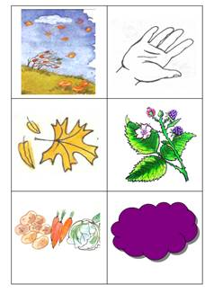
Листопад (для детей подготовительной группы)
Падают, падают листья,
В нашем саду листопад.
Желтые, красные листья
По ветру вьются, летят.
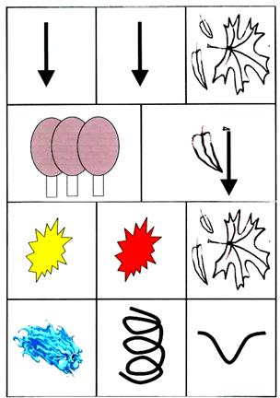

Лес. Деревья
Вышла Маша на крыльцо (для детей старшей группы)
Вышла Маша на крыльцо:
Вот растет деревцо,
Вот растет другое,
Красиво какое!
Стала Машенька считать,
Насчитала ровно пять.
Все деревья эти
Сосчитайте, дети!
Ребенок пересчитывает деревья на последней картинке: одно дерево, два дерева, три дерева, четыре дерева, пять деревьев.
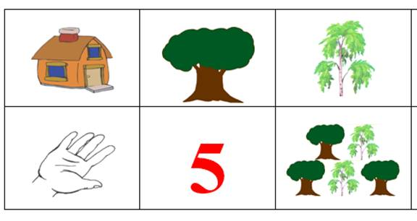
Ива (для детей подготовительной группы)
Возле речки у обрыва
Плачет ива, плачет ива.
Может, ей кого-то жалко?
Может, ей на солнце жарко?
Может, ветер шаловливый
За косичку дернул иву?
Может, ива хочет пить?
Может, нам пойти спросить?
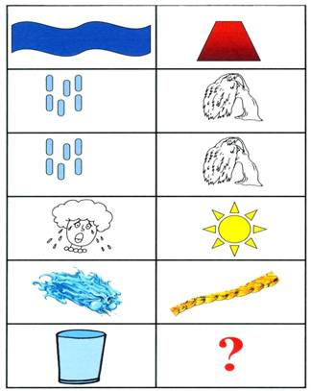

Овощи
В руки овощи берем ...
В руки овощи берем,
Овощи на стол кладем.
Лук, морковка, кабачок,
Помидор, горох, лучок.
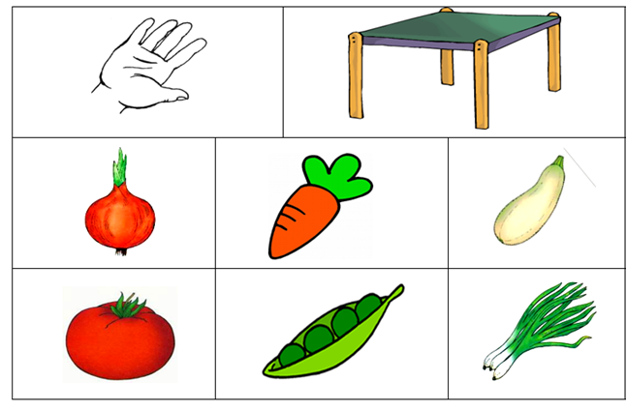
Хозяйка
Хозяйка однажды с базара пришла,
Хозяйка с базара домой принесла:
Картошку, капусту, морковь, горох,
Петрушку и свеклу, ох!
Накрытые крышкой, в душном горшке
Кипели, кипели в крутом кипятке:
Картошка, капуста, морковь, горох
Петрушка и свекла, ох!
И суп овощной оказался неплох!
(Ю. Тувим)
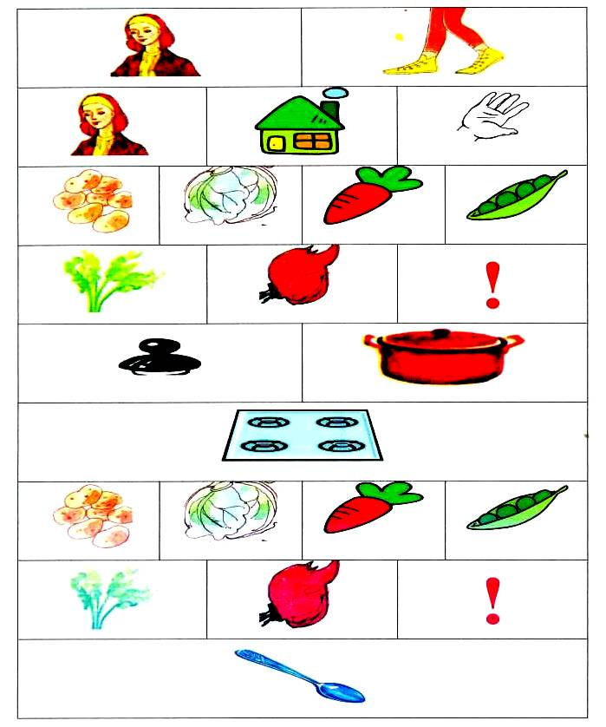

Фрукты
В руки фрукты мы берем ...
В руки фрукты мы берем
И в корзинку их кладем:
Слива, персик, апельсин,
Груша, киви, мандарин.
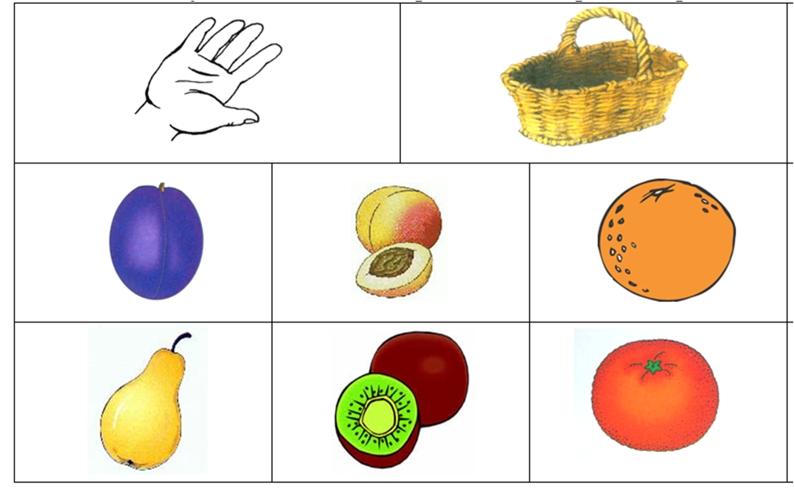
Компот
Будем мы варить компот,
Фруктов нужно много. Вот.
Будем яблоки крошить,
Грушу будем мы рубить.
Отожмем лимонный сок,
Слив положим и песок.
Варим, варим мы компот,
Угостим честной народ.
